4.

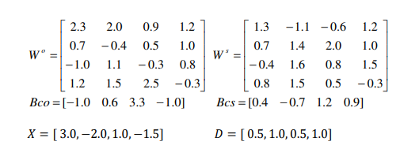

a)

$$Δ{bOculta}_{,1}=α*ζ{hidden}_{,1}=0.60*3,58*{10}^{-9}≈0.0107$$

b)

$$Δw\left(2,4\right)=α*ζ{output}_{2}*μ{hidden}_{,4}=0.60*0.1371779*0.999999986≈0,0658$$

Actualización del bias de la primera neurona de la capa oculta:0.0107

Actualización del peso w(2,4) de la capa de salida : 0.0658